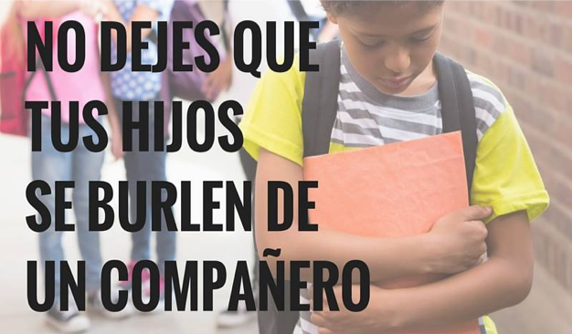

***ACOSO ESCOLAR Y CIBERACOSO***

***(Bullying y Cyberbullying)***

Es un tema que suscita gran preocupación por sus implicaciones personales, familiares y sociales. El acoso escolar supone violencia y hay que dar un paso, tomar una decisión y actuar contra él.

Desde CÓDIGO ÉTICO podemos ayudaros facilitando información legal sobre el problema y los medios de resolución desde el punto de vista jurídico.

C/ Antonio Hurtado de Mendoza, nº 5. Piso 1 - Oficina A. Castro Urdiales (Cantabria). CP: 39700.

T: 674 588 159 y 674 588 610 F: 942 78 41 01

W: www.codigoeticoabogadas.com M: [info@codigoeticoabogadas.com](mailto:info@codigoeticoabogadas.com)